# \\admsrv2\Bureau$\etienne.roy\Bureau\fablab\3d-printer-icon-13051.png\\admsrv2\Bureau$\etienne.roy\Bureau\fablab\logo_kreoLab3.pngConvertir un fichier « STL » en fichier « X3G » et imprimer sa création

**Difficulté: Débutant**

## Introduction

Flashprint est le logiciel qui prépare un fichier interprétable par l’imprimante 3D. Il convertit le fichier « STL » provenant du logiciel de dessin en fichier « X3G » compréhensible par l’imprimante « FlashForge Creator Pro ». Ce fichier est constitué d’une série d’instructions indiquant à l’imprimante où déposer le plastique à chaque couche.

## Ressources necessaires

* Ordinateur
* Logiciel Flashprint

## Procedure

### Commencement

* Allez dans , dans le bas de l’écran.
* Choisissez le dossier « **Kréölab** ».
* Sélectionnez «  **FlashPrint** ».
* À partir du bouton « Charger », importez un fichier d'extension « **.STL** ».

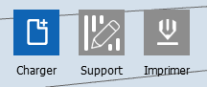

Figure 1: Charger un fichier STL

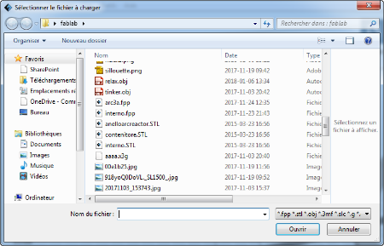

Figure 2: Charger un fichier STL

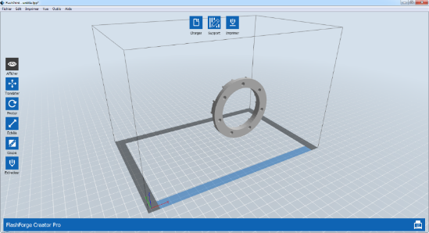

Figure 3: Fichier STL chargé

La fenêtre suivante apparaitra.

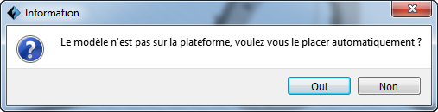

Figure 4: Placer automatiquement le modèle

Si vous cliquez sur oui, le logiciel placera votre objet sur le plateau d’impression, en son centre.

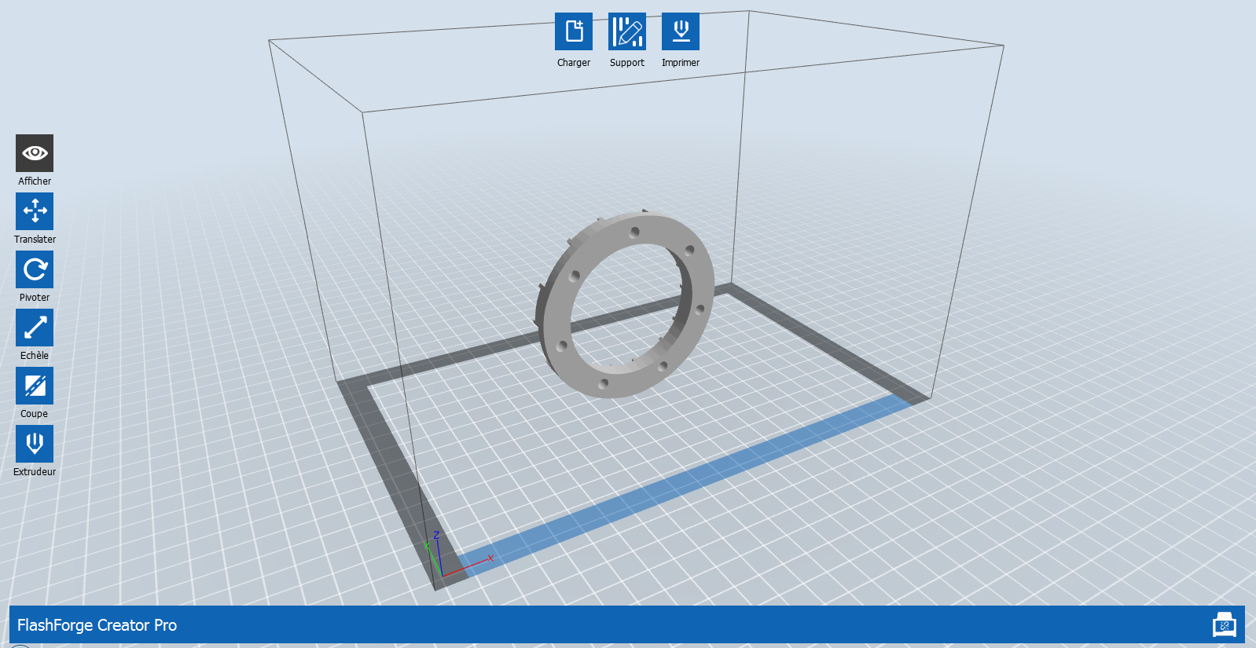

Figure 5: Objet sur le plateau d’impression, en son centre

Le logiciel FlashPrint propose de placer au mieux la pièce centrée sur le plateau. Mais une **réflexion de l'utilisateur est indispensable** pour optimiser l'impression. Il faut impérativement rechercher la plus grande surface plane comme surface de contact avec le plateau.

Il faut maintenant choisir la surface la plus grande pour faire contact avec le plateau. Pour ce faire, vous utilisez les outils suivants :

|  |  |  |  |  |  |  |
| --- | --- | --- | --- | --- | --- | --- |
|  |  |  |  |  |  |  |
| Figure 6: Afficher la vue |  | Figure 7: Ajuster la position |  | Figure 8: Ajuster la rotation |  | Figure 9: Ajuster la dimension |

Pour placer l’objet de façon à ce que la plus grande surface plane soit la surface de contact avec le plateau.

* Affichez la vue permettant de voir l’objet de côté.

Le bouton de droite de la souris permet de modifier la vue.  
La roulette de la souris permet de changer le zoom.

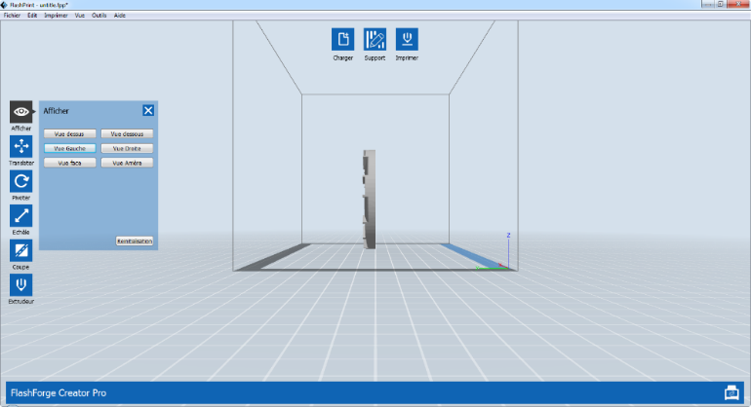

Figure 10: Vue de l’objet de côté

* Utilisez le menu « Rotation » pour pivoter l’objet de façon à ce que la plus grande surface plane soit parallèle au plateau.

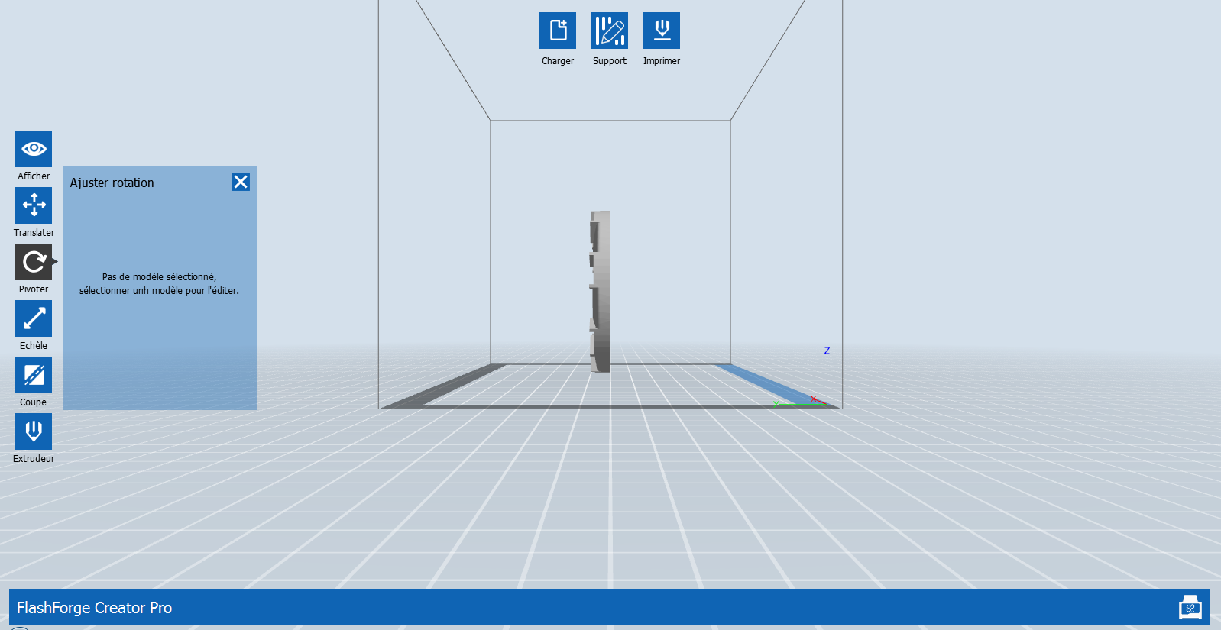

Figure 11: Vue de l’objet de côté

* Sélectionnez l’objet pour avoir accès au menu.

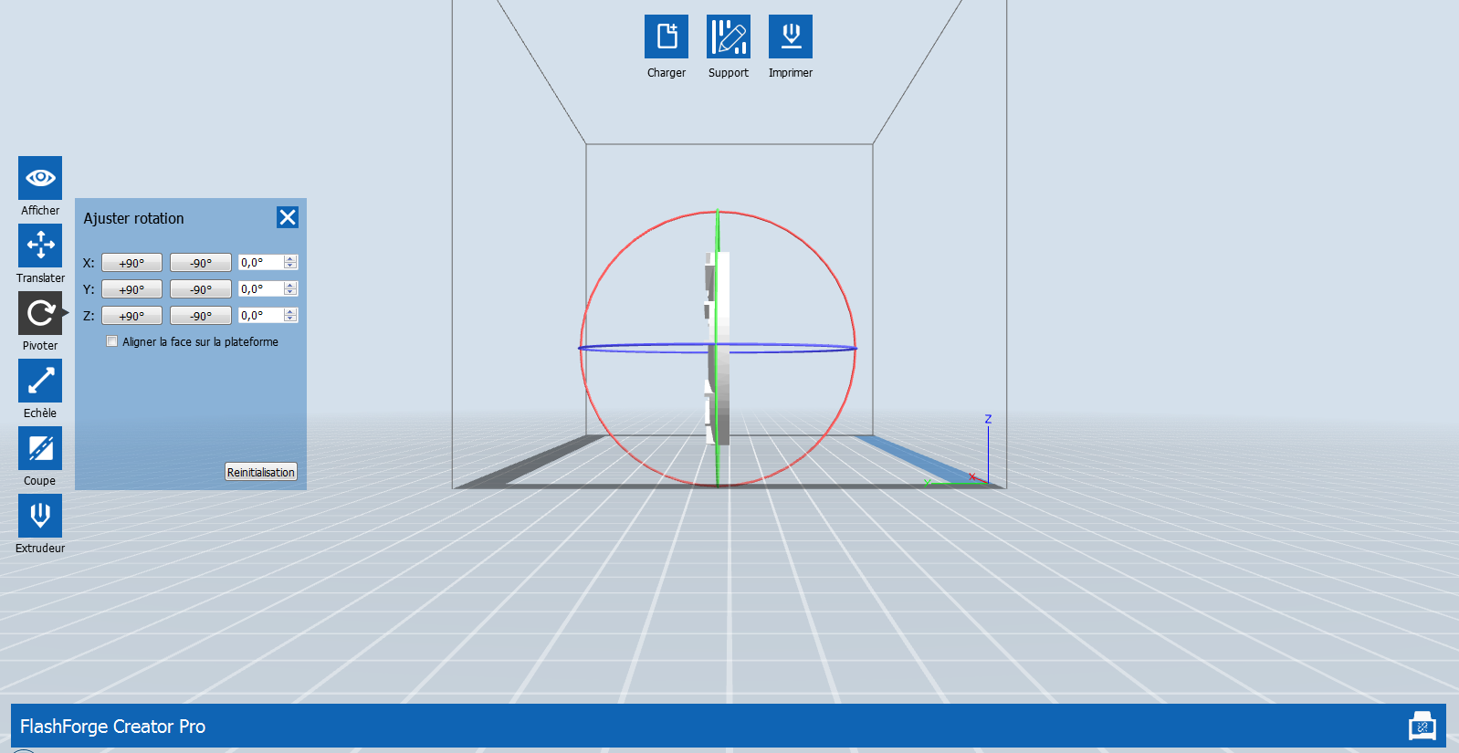 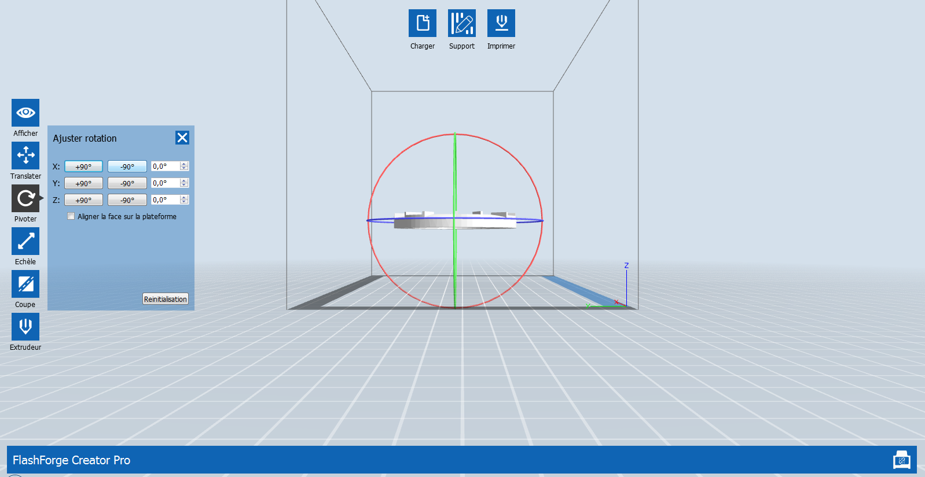

Figure 12 et 13 : Charger un fichier STL

* Utilisez le menu « Ajuster position » pour déplacer l’objet de façon à ce que la plus grande surface plane soit contre le plateau.

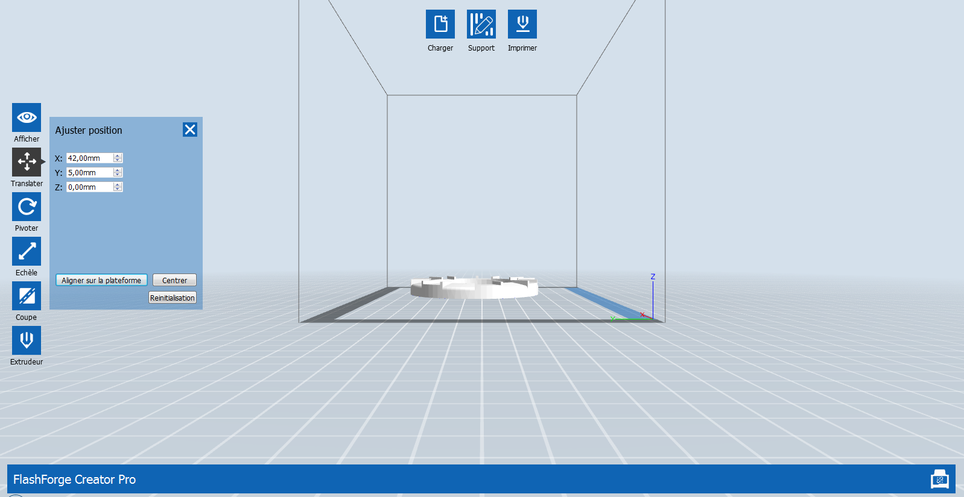

Figure 14: Ajuster position

La valeur de « Z » doit être « 0 ».

L’imprimante 3D « Flashforge Creator Pro » est composée deux extrudeurs. Elle peut ainsi imprimer 2 couleurs. Il faut donc choisir l’extrudeur correspondant à la couleur désirée. L’extrudeur gauche ou droit.

* Sélectionnez votre création.
* Utilisez le menu « Ajuster extrudeur » pour choisir l’extrudeur correspondant à la couleur désirée.

Il est à noter que la couleur à l’écran de l’ordinateur ne correspond pas à la couleur dans l’imprimante.

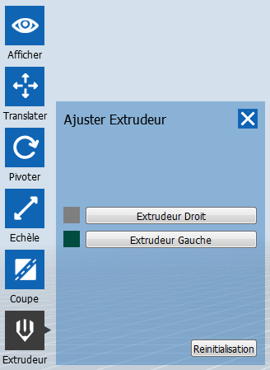

Figure 15: Ajuster extrudeur

### Support (système d'étayage)

Les parties de pièces qui sont suspendues dans le vide ne peuvent pas être imprimées (ou alors difficilement, et de façon non optimale). Il faut leur ajouter, automatiquement ou manuellement, des

«supports» qui seront imprimés de façon grossière, puis éliminés à la main. Il est conseillé de systématiquement demander le support automatique, le logiciel calcule si la pièce a besoin de support, puis les affiche en vert.

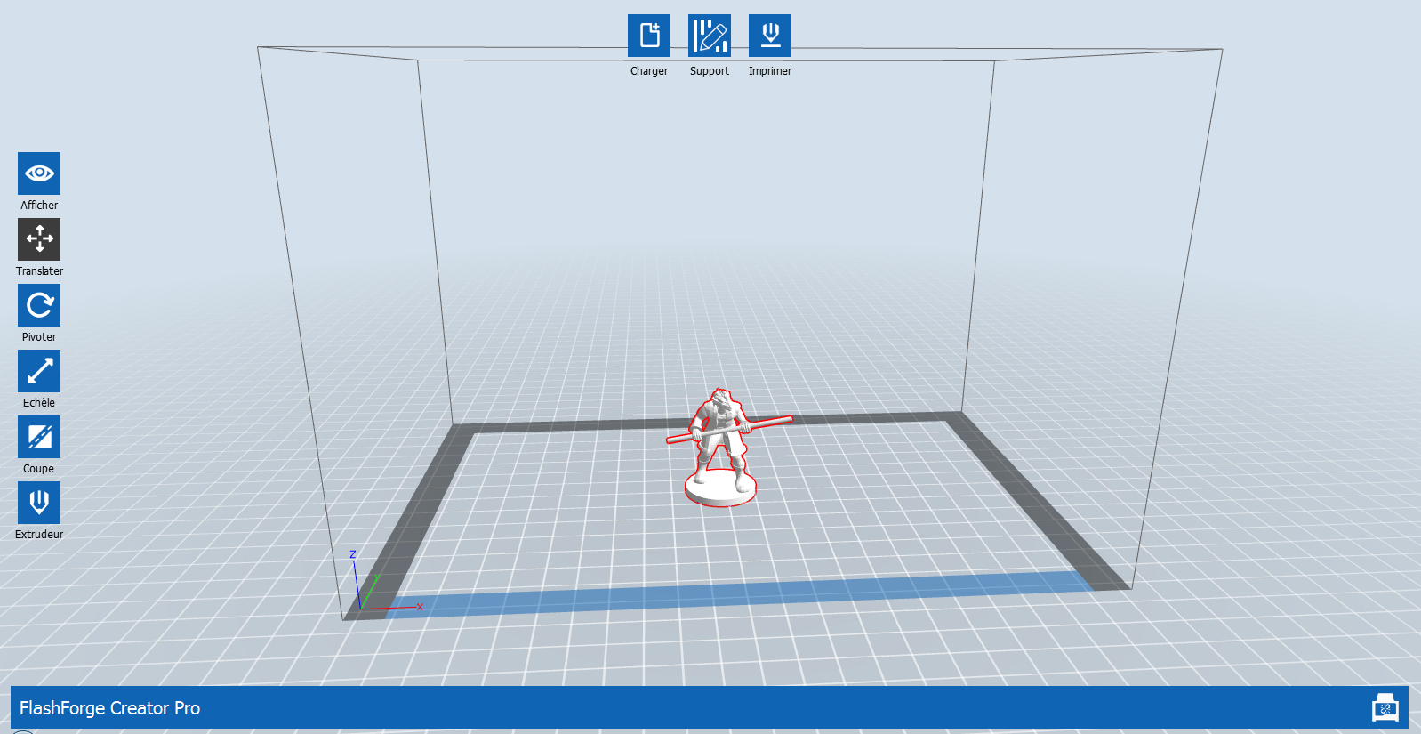

Figure 16: Modèle sans support

* Cliquez sur le bouton « Support ».

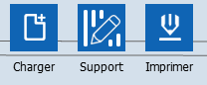

Figure 17: Bouton « support »

Les options suivantes apparaitront :

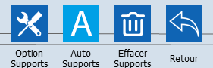

* Cliquez sur le bouton « Option Supports ».



Figure 18: Bouton « Options Supports »

* Le logiciel génère des supports, mais vous devez changer certaines dimensions. Le diamètre et la hauteur de la base doivent être à 3,0 mm. Ensuite, cliquez sur OK.

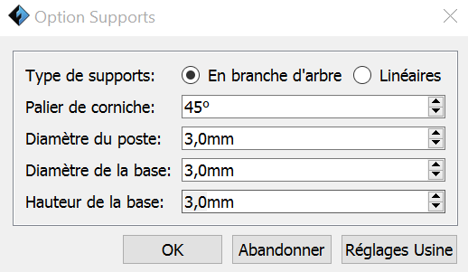

Figure 19 : Option supports

* Cliquez sur le bouton « Auto-Support ». Le logiciel génèrera des supports.

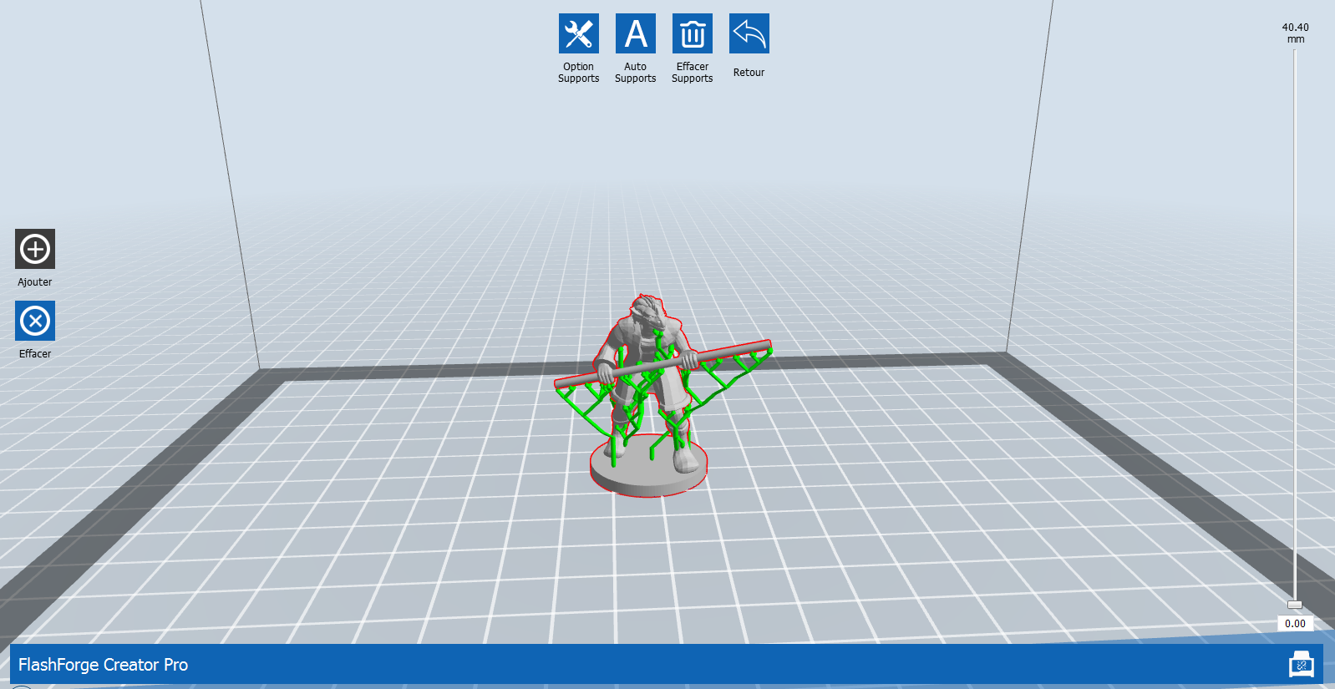

Figure 20 : Modèle avec support

### Création du fichier d’impression

Il faut maintenant créer le fichier qui sera envoyé à l’imprimante via une carte SD.

* Insérez une carte SD dans le lecteur de l’ordinateur.
* Cliquez sur le bouton « Imprimer ».

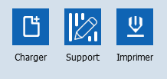

Figure 21: Bouton Imprimer

La fenêtre suivante apparaitra.

* Précisez les paramètres de l’impression. Indispensable pour chaque impression ! Vous devez choisir « PLA » pour le matériau droit et gauche (1). Cliquez sur « Plus d’options » (2), « Température » (3)et ajustez la température de l’extrudeur à 220°C et la plateforme à 65°C (4) et cliquez sur « OK » (5).

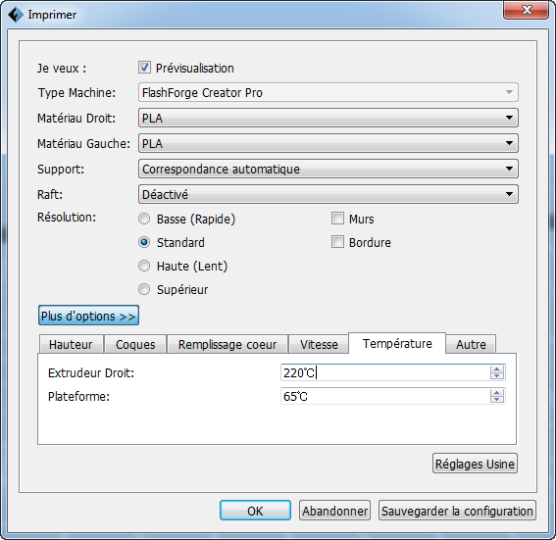

5

1

2

4

3

Figure 22 : Paramètres d’impression

Pour le PLA, la température idéale d’extrusion est de 220°C et la température du plateau (plateforme) est de 65°C.

Le « raft » (radeau) est nécessaire si la surface de contact est faible. Le logiciel analysera votre modèle et vous proposera un « raft » si nécessaire

. 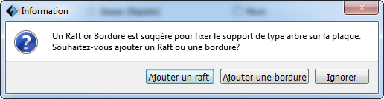

Figure 23 : Raft

Si votre surface de contact est petite et n’adhère pas au plateau :

* Si besoin, activez le raft.

La machine ajoute alors une « sous-­couche » qui, comme les supports, sera imprimée de façon grossière, puis éliminée à la main.

* Générer le fichier d’impression X3P, en cliquant sur « OK ».



Figure 24 : Paramètres d’impression

* Une fenêtre s’ouvrira. Enregistrer votre création sur la carte SD. Nommez votre fichier en utilisant votre nom, prénom et numéro de groupe.

Exemple : **Étienne Roy** dans le groupe **04** donnera : **royetienne04.x3g**

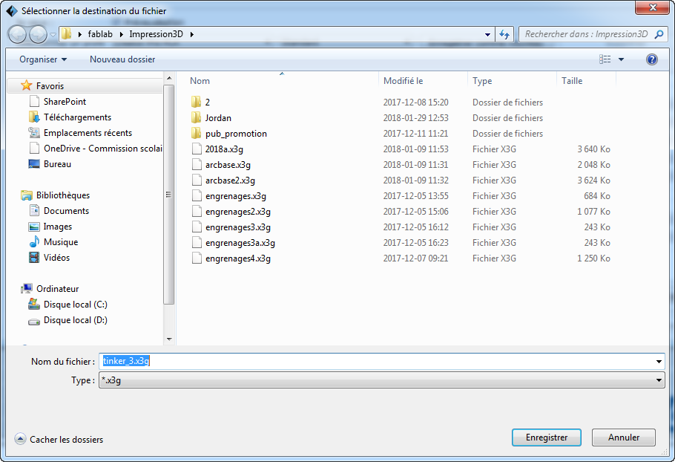

Figure 25 : Paramètres d’impression

FlashPrint affichera une estimation du temps d'impression et de la quantité de filament nécessaire.

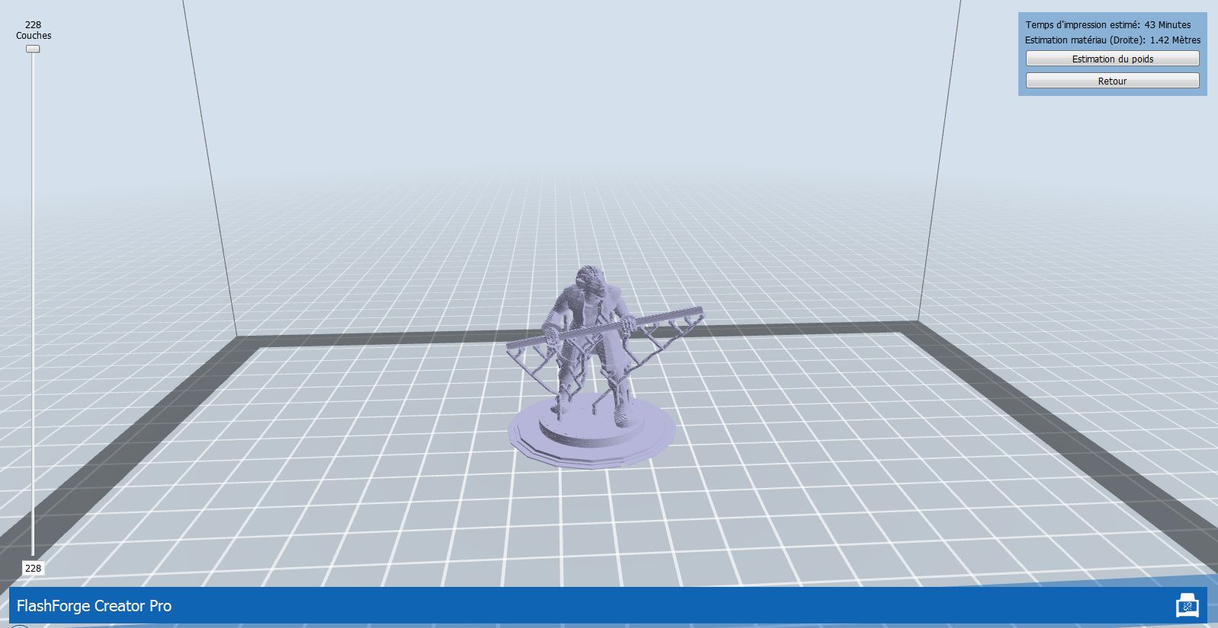

* Sortez votre carte et rendez-vous à l’imprimante 3D.

### Impression en 3D

* L'écran LCD affiche le menu principal. Avec les flèches, choisissez le menu **Print from SD** et appuyez sur le bouton **OK**. L’écran affichera LCD le menu suivant :

**>ENG**  
**XXX**  
**YYY**

* Avec les flèches, choisissez votre fichier et appuyez sur le bouton **OK**. L’impression commencera.

### Référence :

Tutoriel de prise en main – Créatice – Atelier Canopé 78 – 2016